xx超市来自3000个消费者的调查报告

xx的超市这两年越来越多，本土的、跨国的大集团蜂拥而至，那么xx消费者最喜欢谁呢？他们最经常光顾的都有哪些呢？对他们所光顾的这些超市的满意程度怎么样？ 2003年1月，xx质量协会用户评价中心对xx的消费者进行了一次“xx地区生活用品顾客满意度调查”，涉及超市、商场、洗涤用品、调味品、卫生用品、饮料、个人护理用品等与老百姓生活休戚相关的内容。今天提供给读者的是“xx地区生活用品顾客满意度调查”系列报告之一——“超市报告”。 此次调查覆盖了xx市的八个城区，包括海淀、朝阳、东城、西城、宣武、崇文、丰台、石景山。调查设计完成的样本量为3000，在实际调查中为了保证有效样本量不少于3000份，又将样本量放大到3150。 一、老百姓常逛的就是这些店——超市的总体光顾情况 调查结果显示，家乐福是被访者最常去的超市，所占比例为17.2%，其次是华普超市，所占比例为15.6%。天客隆和京客隆超市光顾的比例基本在7%左右。华联、小白羊、利客隆超市光顾的比例基本为5%左右。各大超市光顾的比例情况如下表所示。 表 超市的总体光顾情况 n=3153
序号 | 常去的超市 | 比例％ | 序号 | 常去的超市 | 比例％
1 | 家乐福 | 17.2 | 16 | 华堂 | 1.6
2 | 华普 | 15.6 | 17 | 上海华联 | 1.5
3 | 天客隆 | 7.5 | 18 | 华威 | 1.5
4 | 京客隆 | 7.3 | 19 | 超市发 | 1.2
5 | 华联 | 5.7 | 20 | 华强 | 1.2
6 | 小白羊 | 4.8 | 21 | 普尔斯马特 | 1.1
7 | 利客隆 | 4.3 | 22 | 旺市百利 | 1.0
8 | 城乡仓储大超市 | 3.4 | 23 | 华冠 | 1.0
9 | 万客隆 | 3.0 | 24 | 万方 | 0.7
10 | 物美 | 2.9 | 25 | 崇光百货超市 | 0.7
11 | 美廉美 | 2.7 | 26 | 首航国力 | 0.4
12 | 顺天府 | 2.6 | 27 | 北辰购物中心超市 | 0.3
13 | 亿客隆 | 1.8 | 28 | 明珠 | 0.2
14 | 西客隆 | 1.7 | 29 | 其他 | 5.2
15 | 华润 | 1.6 | 30 | 合计 | 100.0
二、6个梯队占据了京城超市92.5%——超市行业市场集中度异常明显 根据消费者超市光顾情况的调查结果，将京城超市企业划分为1-6个梯队，每个梯队由消费者光顾比例基本相当的超市企业组成。这种梯队的划分有利于更加清楚地了解京城超市行业的市场集中程度。分析结果显示，的市场份额。各梯队的组成情况和所占地市场份额如下。 第一梯队由家乐福和华普超市组成，两个超市集团占据了京城超市32.8%的市场份额，比处于第二梯队的天客隆和京客隆超市集团高出17.9个百分点。 表 超市行业的市场集中度n=3153
类别 | 主要超市 | 市场集中度
第一梯队 | 家乐福、华普 | 32.8%
第二梯队 | 天客隆、京客隆 | 14.9%
第三梯队 | 华联、小白羊、利客隆 | 14.8%
第四梯队 | 城乡仓储大超市、万客隆、物美 | 9.4%
第五梯队 | 美廉美、顺天府 | 5.4%
第六梯队 | 亿客隆、西客隆、华润、华堂、上海华联、华威、超市发、华强、普尔斯马特、旺市百利、华冠 | 15.3%
其他 | 万方、首航国力等 | 7.5%
合计 |  | 100%
第二梯队由天客隆和京客隆超市集团组成，所占市场份额为14.9%；第三梯队由华联、小白羊和利客隆超市集团组成，所占市场份额基本与第二梯队相当，为14.8%。
城乡仓储大超市、万客隆和物美超市集团组成了第四梯队，所占市场份额为9.4%；美廉美、顺天府超市集团组成了第五梯队，所占市场份额为5.4%。
第六梯队由亿客隆、西客隆、华润等超市集团构成，所占市场份额因为企业数量多而较高，为15.3%。其他一些小型超市、大型商场的超市等占据了市场的另外7.5%的份额。
图 京城超市行业市场占有率情况 n=3153
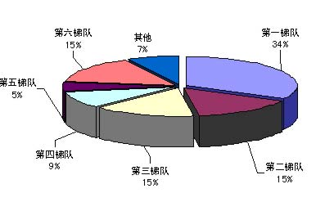
以6个梯队来代表整个xx超市行业的市场状况，则6个梯队在市场中的市场份额如下图所示。
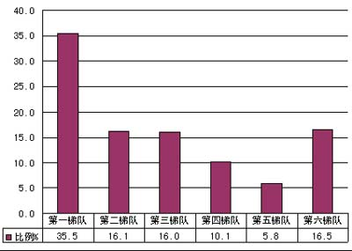
图 六个梯队的市场份额比较 n=2915
三、超市行业谁是领头羊？——超市行业市场结构
进一步分析各个梯队平均的市场占有率，可以得到京城超市行业的市场结构状况。超市行业市场结构情况如下表所示。
表 超市行业市场结构
集中度 | 主要超市 | 平均市场占有率 | 市场地位
第一梯队 | 家乐福、华普 | 16%左右 | 市场领导者
第二梯队 | 天客隆、京客隆 | 7%左右 | 市场挑战者
第三梯队 | 华联、小白羊、利客隆 | 5%左右 | 市场跟随者
第四梯队 | 城乡仓储大超市、万客隆、物美 | 3%左右 | 市场补缺者
第五梯队 | 美廉美、顺天府 | 2%左右 | 市场补缺者
第六梯队 | 亿客隆、西客隆、华润、华堂、上海华联、华威、超市发、华强、普尔斯马特、旺市百利、华冠 | 1%左右 | 市场补缺者

根据市场集中程度，我们把第一梯队称为“市场领导者”（16%），第二梯队称为“市场挑战者”（7%），第三梯队称为“市场跟随者”（5%），第四梯队至第六梯队成为“市场补缺者”（1%）。
从上表中可以看出，在xx超市行业中，家乐福、华普超市集团处于市场领导者的地位，它们在市场中占有最大的市场份额，它们通常在价格变化、新产品引进、促销强度等方面，对其他公司起着领导作用。
天客隆和京客隆超市集团所占的市场份额平均为7%，紧随第一梯队的家乐福和华普超市后，对第一梯队的市场领导地位形成挑战，是市场中的挑战者。
第三梯队中的华联、小白羊、利客隆超市所占的市场份额为5%左右，比处于市场挑战者的第二梯队所占的市场份额少2个百分点，是市场中的追随者，对第二梯队的市场地位形成威胁。
第四梯队、第五梯队和第六梯队所占的市场份额总共为6%，属于市场中的补缺者。
图 超市行业平均市场占有率
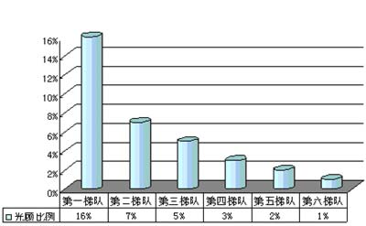
四、叫座还要叫好——消费者对超市的满意度
超市顾客满意度调查采用10分制，让顾客对经常光顾的超市的满意程度打分，用1-10来表示，分数越是接近10分，说明满意程度越高。
调查结果显示，京城老百姓对经常光顾的超市的满意度总体评分为8.22分，属于比较满意。满意度得分最高的是上海华联超市，为8.83分，其次是华润超市，为8.71第三位是华威超市，得分为8.60分。
值得注意的是，西客隆、物美等较大的超市，顾客满意度得分均低于8分。调查结果显示，老百姓经常光顾的超市不一定就是满意的超市。家乐福是老百姓光顾比例最高的超市，但是老百姓对它的满意度打分却不是第一，只排在第10位；同样，光顾比例第二的华普超市，满意度得分仅仅排在第15位；天客隆的满意度得分排在22位。
表 满意度与光顾比例比较n=3102
常去的超市 | 满意度 | 光顾比例 | 常去的超市 | 满意度 | 光顾比例
上海华联 | 8.83 | 1.5% | 城乡仓储大超市 | 8.15 | 3.3%
华润 | 8.71 | 1.6% | 华强 | 8.10 | 1.3%
华威 | 8.60 | 1.5% | 华堂 | 8.10 | 1.6%
小白羊 | 8.53 | 4.8% | 旺市百利 | 8.09 | 1.0%
美廉美 | 8.44 | 2.8% | 顺天府 | 8.07 | 2.6%
利客隆 | 8.43 | 4.4% | 亿客隆 | 8.07 | 1.8%
崇光百货超市 | 8.43 | 0.7% | 天客隆 | 8.00 | 7.6%
普尔斯马特 | 8.42 | 1.1% | 西客隆 | 7.94 | 1.7%
华冠 | 8.34 | 0.9% | 物美 | 7.86 | 3.0%
家乐福 | 8.33 | 17.2% | 超市发 | 7.77 | 1.3%
华联 | 8.31 | 5.7% | 首航国力 | 7.23 | 0.4%
京客隆 | 8.31 | 7.3% | 万方 | 7.09 | 0.7%
北辰购物中心超市 | 8.30 | 0.3% | 明珠 | 7.00 | 0.2%
万客隆 | 8.26 | 3.0% | 其他 | 7.90 | 4.9%
华普 | 8.20 | 15.7% | 合计 | 8.23 | 100.0%

